

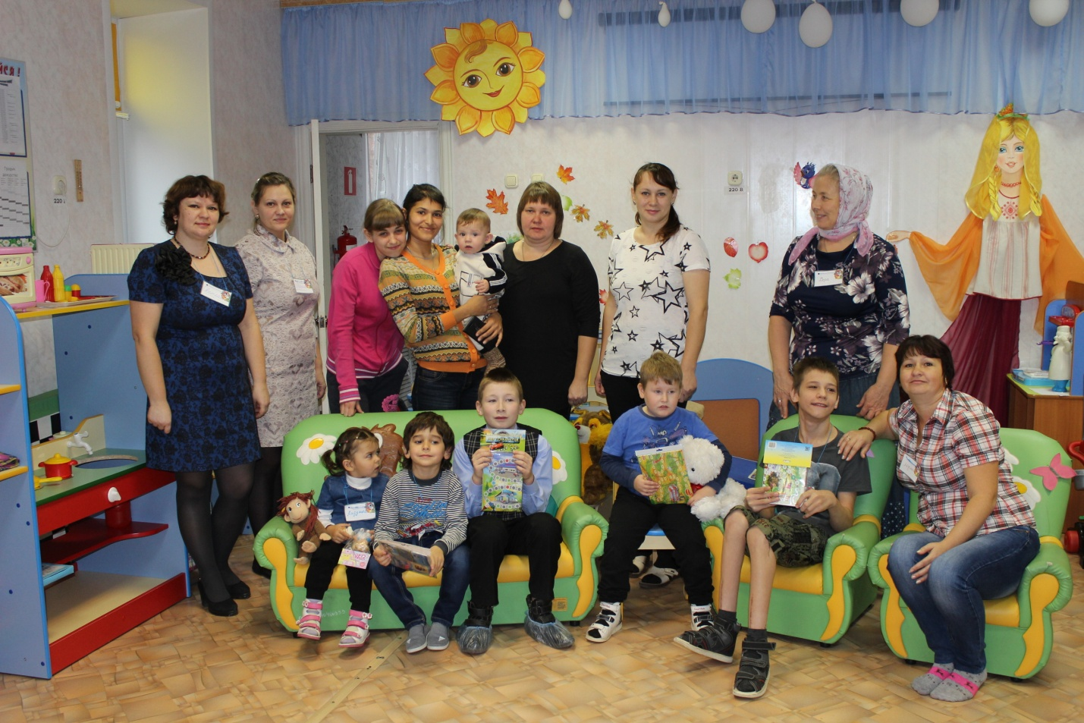

СОСТАВИЛИ : ПЕДАГОГ-ПСИХОЛОГ ДВОРНИКОВА С.Ю.
СОЦИАЛЬНЫЙ-ПЕДАГОГ Романова М.А.

«Родители и я дружная семья»
Цель: гармонизация детско-родительских отношений; повышение самооценки и оценки результата ребёнка; улучшение эмоционального настроя в семье.
Задачи:
- актуализация позитивного эмоционального опыта;
- увеличение взаимной открытости;
- развитие способности конструктивного взаимодействия;
- снятие психоэмоционального напряжения во взаимодействии «родитель-ребенок»;
- формирование чувства близости между родителями и детьми;
- развития партнёрства и сотрудничества родителя с ребёнком.
Целевая аудитория:
Осминина Елена Николаевна- дочь Осминина Ксения (фенилкетунария)
Богданова Людмила Михайловна-сын Богданов Евгений (ДЦП)
Поспелова Вера Ивановна- сын Поспелов Данил (аутизм)
Елгашина Анстасия Юрьевна- сын Елгашин Максим (аутизм), Елгашин Павел (ДЦП)
Янченко Зарина Хамазакировна-сын Янченко Арсений (РЦОН)

Инициативная группа специалистов:
Дворникова Светлана Юрьевна-педагог-психолог
Романова Мария Александровна-социальный педагог

Оборудование:
Альбомные листы, цветные карандаши, фломастеры; запись релаксационной музыки.
Ход тренинга
№ упражнения | Правила выполнения | Оборудование | Ответственный
Приветствие | Добрый день! Спасибо, что вы нашли время прийти к нам на тренинг. Цель нашего тренинга-увидеть модели взаимодействия в других семьях; возможность поднять самооценку своему ребёнку; сказать то, что в повседневной жизни не всегда удаётся; посмотреть на ребёнка со стороны, в незнакомой для них ситуации; актуализировать эмоциональную связь. |  | Дворникова С.Ю.-педагог-психолог
Упражнение «История моего имени» | Цель: знакомство участников тренинга друг с другом, актуализация эмоциональной связи «родитель-ребенок».  Родители и дети должны рассказать все, что знают об имени друг друга (что обозначает, кто дал имя, как ласково называют знакомые, как ты ласково обращаешься по имени к родителю (ребенку) и д.р.), дополняют друг друга. Затем каждый на бейджике пишет имя, по которому можно обращаться во время занятия. | Бейджики, фломастеры (на каждого участника) | Дворникова С.Ю.-педагог-психолог
Упражнение «Передай сверток». | Цель: данное упражнение стимулирует внимание участников, активизирует их творческие способности, вовлекает их в совместную деятельность, помогает лучше узнать друг друга.  Ведущий завернул маленький подарок в бумагу во множество слоев, на каждом из которых написано задание или вопрос. Это могут быть вопросы, например, какой твой любимый цвет, твоё хобби и др. Примеры заданий: рассказать стихотворение, улыбнуться человеку, сидящему рядом с тобой и т.п.  Ведущий включает музыку. Участники передают сверток по кругу или бросают его друг другу. Когда ведущий останавливает музыку, человек, который держит сверток, снимает один слой бумаги, читает свое задание или вопрос и выполняет его. Игра продолжается пока все слои не развернуты. Подарок достается человеку, снявшему последний слой. | Свёрнутый свёрток | Романова М.А.-социальный- педагог
Упражнение «Семейный герб и гимн». | Цель: сплочение членов семьи.  Ведущий рассказывает участникам о том, что с давних пор люди составляют гербы своей семьи из разных символов, которые отражают в лаконичной форме жизненную философию, главную ценность семьи. Сегодня я вам предлагаю нарисовать свой герб и придумать свой жизненный девиз. Участникам в парах “родитель – ребёнок” предлагается нарисовать свой герб, это не обязательно должно быть что-то конкретное, может быть сочетание цветов, геометрических фигур, цветовых пятен и др.Затем все рисунки выкладываются в цент круга на полу и ведущий предлагает каждому рассказать про свой герб, что он символизирует. При этом необходимо спросить участников об их чувствах во время рассказа о своём гербе (когда все участники выскажутся, группе предложить – если есть желание, что-то изменить в своём гербе). Рядом с гербом предлагается написать свой жизненный девиз. Девиз должен быть кратким и отражать суть жизненных устремлений, позиций, идею или цель семьи.  После завершения работы идет обсуждение.  Вопросы для обсуждения:  - что нового узнали участники группы о себе и других,  -какие чувства они испытывают сейчас,  -чем бы хотели поделиться друг с другом.  Примечание: рисование должно быть совместным. Изображение герба и девиза заставляют сконцентрироваться на главном и общем , что ценят в жизни дети и родители, чем дорожат. | Альбомные листы, цветные карандаши | Дворникова С.Ю.-педагог-психолог
Игра «Похвали меня». | Цель: способствовать повышению самооценки ребенка.  Каждому ребенку предлагается рассказать, как однажды он здорово что-то сделал или совершил какой-то поступок. На обдумывание дается несколько минут. Свой рассказ надо начинать словами: «Однажды я…» Родители выслушивают и высказываются, начиная со слов: «Я рада…» и/или «Мне приятно…» Ребенку задают вопрос: нравится ли ему такая похвала?  В заключение подводится итог:  - Легко ли было хвалить?  -Часто ли вы хвалите своих детей?  - Можно ли перехвалить своего ребенка при существующем дефиците времени для общения? |  | Романова М.А.-социальный-педагог
Упражнение «Яйцо» | Цель: активизация эмоционально-телесных связей, чувства безопасности и доверия.  Мама играет роль скорлупы, а ребенок -цыпленка. Ребенок садится на ковер, поджимает колени к груди и обхватывает их, голова прижата к коленям. Мама садится сзади, обхватывает ребенка руками и ногами. Звучит релаксационная музыка.  Психолог: « Цыпленку хорошо и уютно в своем домике. Скорлупа защищает его, согревает, дает ему все необходимое. Цыпленок пошевелился, покрутил головкой — нет, еще не пришло время. Так хорошо сидеть тихонько в скорлупе, тепло.… Вот солнышко стало пригревать сильнее, цыпленочку становится жарко, тесновато… Он поводит плечиками, стараясь освободиться… Скорлупа не пускает — ей тоже очень приятно, когда внутри нее цыпленок. Она крепко держит, но цыпленок не сдается, он все активнее шевелится, пробует носиком пробить скорлупу, освободиться. Вот уже головка показалась, вот и плечики освободились. Скорлупа уже не сопротивляется — она понимает, что пришло время отпустить своего цыпленочка. Еще чуть-чуть… и вот цыпленок на свободе! Он расправил свои пока еще маленькие крылышки, потянулся и, довольный, устроился в своем гнездышке». | Коврики на участников арт-клуба, магнитафон с записью релаксационной музыки. | Дворникова С.Ю.-педагог-психолог
Завершающее упражнение «Коллективное рукопожатие». | Участники встают в круг, берутся за руки и говорят друг другу пожелания. |  | Романова М.А.-социальный-педагог

